《自动控制原理》试题
开卷（ ） 闭卷（√ ） 适用专业年级：电气07级

姓名 学号 专业 班级
本试题一共8道大题，共7页，满分100分。考试时间120分钟。

总 分 |  | 题 号 | 一 | 二 | 三 | 四 | 五 | 六 | 七 | 八
阅卷人 |  | 题 分 | 13 | 10 | 15 | 12 | 18 | 12 | 12 | 8
核分人 |  | 得 分
注：1.答题前，请准确、清楚地填各项，涂改及模糊不清者、试卷作废。
2．试卷若有雷同以零分计。

一.（13分）已知控制系统结构图如下图所示，试求系统传递函数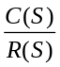。
G1(S)
G2(s)
G3(s)
G4(s)
G5(s)
G6(S)
G7(S)
_

R(S) C(S)
-

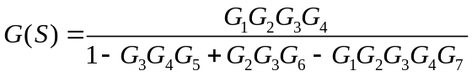

二. （10分）已知系统的闭环特征方程为S⁴+6S³+12S²+11S+6=0，试用劳斯判据分析系统的稳定性。若系统不稳定，指出不稳定根的个数。
稳定

任课教师： 陈晓燕 系（教研室）主任签字：陈松柏
《自动控制原理》试卷第2页
三. （15分）设单位反馈控制系统的开环传递函数为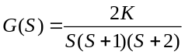，试绘制根轨迹。

图中分离点为-0.423，与虚轴交点是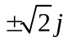，渐进线与实轴交点是-1，且夹角为60°、180°和300°。（具体图形略）

《自动控制原理》试卷第3页
四.（12分）已知闭环系统的传递函数为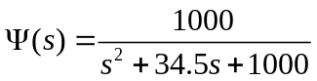，请分析系统的阶跃响应性能：超调量δ和过渡过程时间。
提示：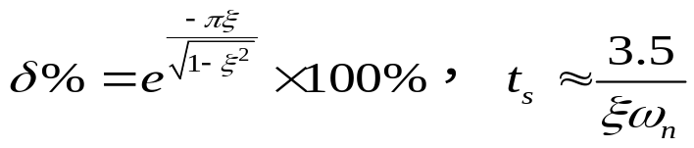

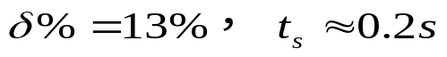

任课教师： 陈晓燕 系（教研室）主任签字：陈松柏
《自动控制原理》试卷第4页

- （18分） 某最小相位系统的近似对数幅频曲线如下图所示，

db
[-20]
40
[-40]
0.1 8 10 ω

[-60]

要求：(1) 写出对应的传递函数
(2) 概略绘制相对应的对数相频曲线。
(3) 计算此时系统的相位裕度γ，并由此判断所对应的闭环系统稳定性。

（1）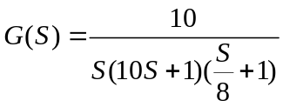
（2）对数相频特性曲线：
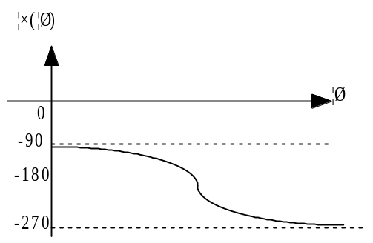
（3）相位裕度γ=-11。 ,不稳定

任课教师： 陈晓燕 系（教研室）主任签字：陈松柏
《自动控制原理》试卷第5页
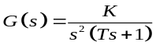六 (12’)已知系统开环传递函数为 ，其系统开环幅相曲线如下所示。根据Nyquist判据，判断该系统的闭环稳定性，若系统不稳定，确定其s右半平面的闭环极点数。（K>0,T>0）

-1

逆时针补画180度。N=-1 P=0 Z=P-2N=-2 系统不稳定

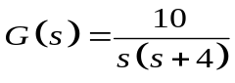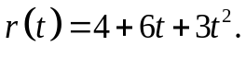
七（12分）已知开环传递函数为 ，若输入信号为 求稳态误差。

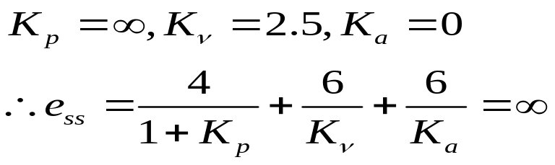

任课教师： 陈晓燕 系（教研室）主任签字：陈松柏
《自动控制原理》试卷第6页
八 (8’)控制系统中的性能指标分为动态性能指标与静态性能指标。动态指标中用--------评价系统的阻尼程度，用------------和--------------评价系统的响应速度，用--------------同时反映响应速度和阻尼程度。静态指标e_{ss}反映--------------
通常用上升时间或峰值时间来评价系统的响应速度；用超调量评价系统的阻尼程度；而调节时间是同时反映响应速度和阻尼程度的综合性指标。

任课教师： 陈晓燕 系（教研室）主任签字：陈松柏
《自动控制原理》试卷第7页

